Каскад "На недельку в Израиль"
В стоимость включено:
- Проживание
- Трансфер
- Экскурсионная Программа
- Медицинская Страховка
Оплачивается отдельно:
Описание тураЦены и условия

Программа тура: Каскад "На недельку в Израиль"
Проживание:
7 ночи в Нетании или в Тель Авиве, BB
*Компания оставляет за собой право на изменение порядка экскурсий в зависимости от дня заезда.
1 день
Шалом! Ваше путешествие начнется с прибытия в аэропорт имени Бен-Гуриона (Тель-Авив).
Далее вам будет предоставлен групповой трансфер в отель Тель-Авива или Нетании (в зависимости от выбранного отеля). После получения багажа вам нужно подняться на второй этаж на эскалаторе или на лифте. При выходе из лифта напротив расположена стойка транспортной компании Limo Circle Line (ex. SESHIR).
Заселение в отель. Остаток дня вы отдыхаете после поездки, наслаждаетесь знакомством с городом.
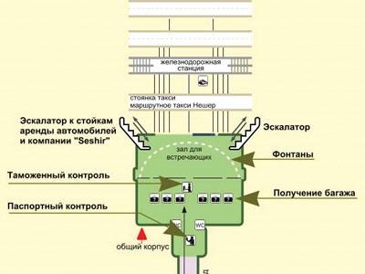
2 день
Завтрак в отеле.
После завтрака вас ждет увлекательная экскурсия "Иерусалим трех религий" с выездом из отеля на целый день.
Путешествие начнется с посещения смотровой площадки на Масличной (Елеонской) горе, откуда открывается великолепная панорама старого и современного Иерусалима. Далее вас ждет экскурсия по еврейскому, христианскому и армянскому кварталам Старого города. Вы увидите гору Сион, которая находится к югу от Старого города. Именно здесь, на Сионе, царь Давид, завоевав город Иевус, воздвиг дворец, куда перенес Ковчег Завета. Здесь же находятся гробница и синагога царя Давида, которому оказывают почтения все три религии. Вдобавок, на горе стоит Церковь Успения Богородицы. Именно там Дева Мария уснула перед тем, как вознестись на небо. Также вы сможете увидеть мечеть Наби-Дауд. Пройдете Крестный путь Иисуса Христа: от места, где он был осужден, до места его распятия и смерти, посетите Храм Гроба Господня – одну из величайших святынь в христианстве. А затем сможете помолиться у Стены Плача – главной святыни иудеев. Западная Стена – а именно так называют Стену Плача сами евреи – это единственная уцелевшая часть Иерусалимского Храма, когда-то находившегося на месте сегодняшней святыни. Сюда приходят молиться, просить помощи и каяться, здесь прощают, ждут и верят. Для многих поколений евреев именно Стена Плача является своеобразным символом надежды. Возвращение в отель.
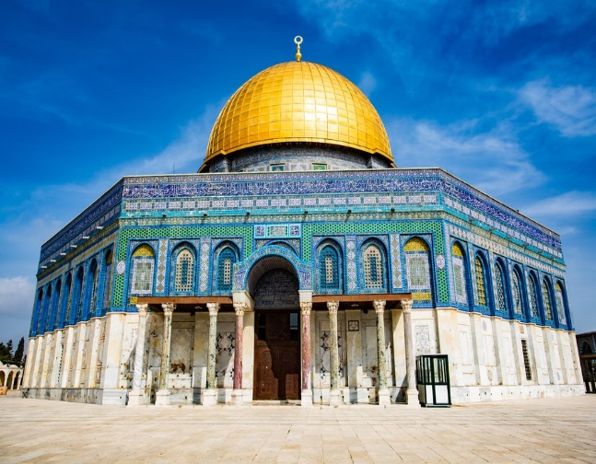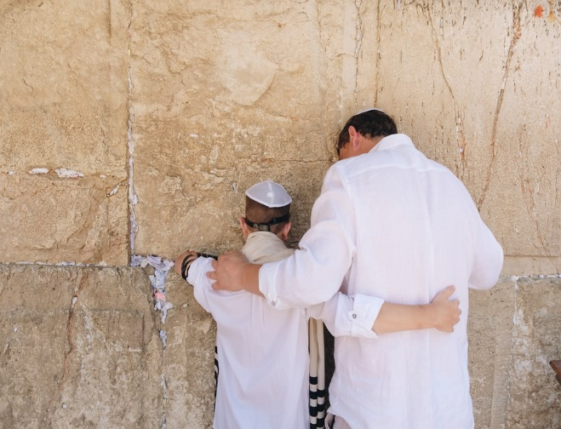
3 день
Завтрак в отеле. Сразу после завтрака вас ждет увлекательная групповая экскурсия "Галилея христианская. Назарет " с выездом из отеля на целый день. Предлагаем вам совершить незабываемую экспедицию по древней Галилее, отправиться во времена Иисуса Христа и пройти по следам его детства и юности, окунуться в святые воды реки Иордан и узнать о последней битве между силами Добра и Зла в долине Армагеддон.
Галилея – северная провинция Святой Земли, страна гор, лесов и долин, которая познакомит вас с христианскими местами Севера и даст возможность увидеть значительную часть страны, арабские и еврейские города и деревни, природу, животный мир и растительность. В Галилее Иисус провел Свое отрочество. В зрелых годах, осознав свое призвание, отправился нести людям Божье Слово, обрел друзей и последователей – Своих апостолов, заложив первый фундамент христианской веры. Также здесь началось чудо искупления грехов человечества от падения Адама и Евы.
Первую остановку Вы сделаете в Назарете – третьем по значимости городе для христиан после Иерусалима и Вифлеема, где прошли детство и юность Иисуса Христа. Далее вы увидите Храм Благовещения с гротом Девы Марии, где совершилось таинство Боговоплощения, и Долину Армагеддон, где состоится заключительная битва сынов Добра и Зла согласно Иоанну Богослову.
Затем ваш путь лежит к истоку реки Иордан из Галилейского моря – это традиционное место, где христиане совершают омовения водами Иордана в память о крещении Иисуса Иоанном Крестителем. Желающие могут купить крестильные рубашки и погрузиться в воды Иордана.
После купания вы отправитесь в Табху – церковь умножения хлебов и рыб, а также посетите Православный Капернаум – монастырь Святых Апостолов, который находиться возле Озера Кинерет (или Галилейского моря).
Возвращение в отель.
*По воскресеньям, в связи с тем, что Табха закрыта, объект меняется на церковь Марии Магдалины.
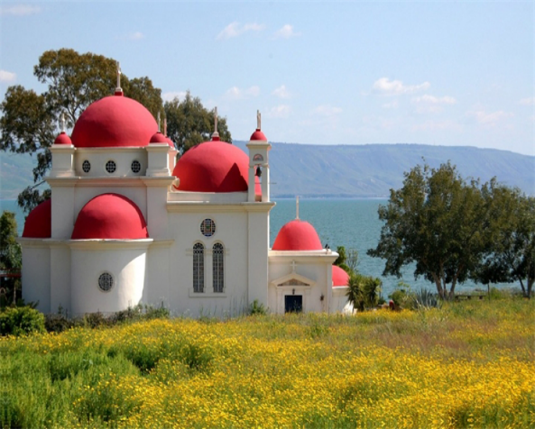 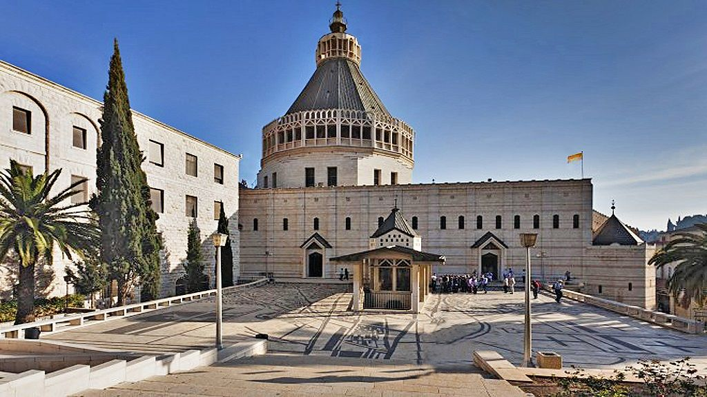
4 день
Завтрак в отеле.
После завтрака вы отправитесь на побережье Мертвого моря в SPA "Эйн-Геди". Это прекрасная возможность совместить великолепный отдых и оздоровительную программу (обед не включен).
Приглашаем провести день в одном из самых популярных мест отдыха на берегу Мертвого моря – оздоровительном SPA-комплексе "Эйн-Геди".
"Эйн-Геди" – живописный оазис в Иудейской пустыне и природная здравница на берегу Мертвого моря, привлекающая миллионы отдыхающих со всего мира благодаря уникальным свойствам местных грязей и термальных вод.
Вода, используемая в SPA "Эйн-Геди", содержит 21 минерал, включая калий, кальций магний и бром, некоторые из них не встречаются в содержании вод какого-либо другого водоема планеты. Многие из этих минералов необходимы организму, принимая активное участие питании кожи, активизации кровеносной системы, нормализации функции нервной системы.
На территории комплекса расположены 2 крытых бассейна с серной водой, которая наполняется из горячих источников "Эйн-Геди". Здесь же находятся комнаты отдыха, массажные кабинеты, душ, киоск, туалеты. Рядом под открытым небом расположен бассейн с пресной водой, солнцезащитные навесы, шезлонги, уголок для пикника, ресторан (обед – за дополнительную плату) и, конечно же, минеральные лечебные грязи (бесплатно).
Приятным дополнение к отдыху станет посещение фирменного магазина фабрики косметики Мертвого моря, где вы сможете порадовать себя и близких полезными подарками.
Возвращение в отель.
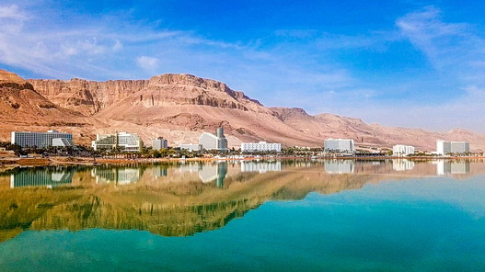 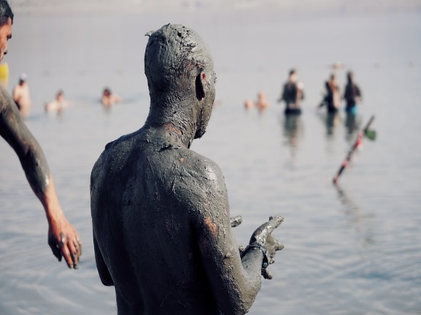 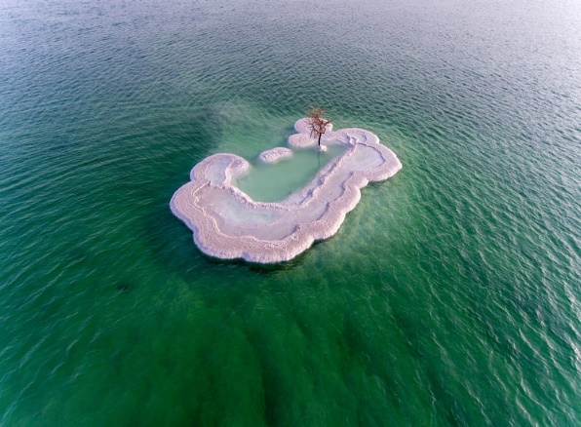
5 день
Свободное время для отдыха или самостоятельного путешествия по городу. Также у вас будет возможность посетить любую выбранную факультативную экскурсию (за дополнительную плату).
6 день
Завтрак в отеле. После завтрака вас будет ожидать групповой трансфер, который отвезет вас в аэропорт. До новых встреч!

